Пенсионный фонд Российской Федерации
Государственное учреждение
Управление Пенсионного фонда РФ в г. Нягани
Ханты-Мансийского автономного округа – Югры
_________________________________(межрайонное)_____________________________________

Кодовое слово позволит югорчанам получить персональную консультацию по телефону

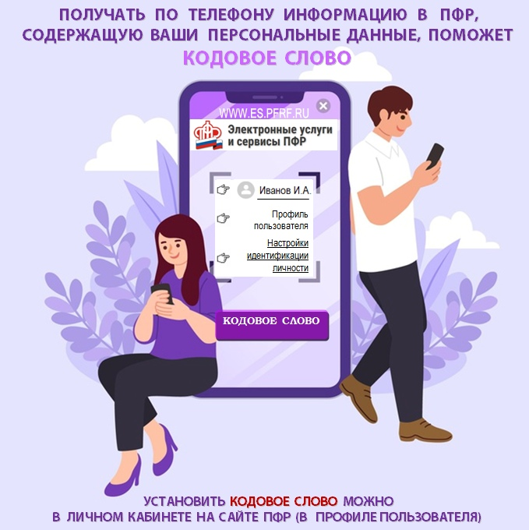
В связи с осуществленной индексацией страховых пенсий и материнского капитала многие граждане хотят получить персональную информацию по телефону. Например, узнать новый размер выплаты, сумму прибавки и так далее. Напоминаем, что консультирование специалистами колл-центра с использованием персональных данных гражданина возможно только с использованием кодового слова.
По закону специалисты Пенсионного фонда не могут озвучивать персональные сведения без подтверждения личности гражданина, тогда как такой «пароль» как раз и помогает идентифицировать звонящего. Помимо него, специалист ПФР попросит вас назвать ФИО, дату рождения, СНИЛС. Если все данные окажутся верными, информация будет предоставлена. В обратном случае человек получит только консультацию справочного характера.
Гражданин может самостоятельно установить кодовое слово в своем личном кабинете на сайте Пенсионного фонда. Для этого нужно зайти в свой профиль и в разделе «Настройки идентификации личности посредством телефонной связи» указать кодовое слово. Им может быть ответ на секретный вопрос или секретный код, состоящий из букв и (или) цифр.
Также заявление об использовании кодового слова для идентификации личности можно подать непосредственно в клиентской службе ПФР по месту жительства, однако необходимо помнить о том, что прием граждан в период пандемии ведется только по предварительной записи.
Напоминаем, что воспользоваться практически любой услугой ПФР сегодня можно через «Личный кабинет гражданина» на сайте Пенсионного фонда или на портале Госуслуг. Сервисы кабинета охватывают большинство направлений деятельности фонда и предоставляемых гражданам выплат, поэтому использовать кабинет могут не только пенсионеры, но и те, кто только формирует пенсию или имеет право на другие социальные выплаты.

Пресс-служба ГУ-УПФР в г. Нягани (межрайонное)

